《QQ炫舞》手机社区搭建文档

修订记录
修订人 | 修订内容 | 修订日期 | 版本号
杨煜 | 创建 | 2016-01-07 | V1.0.0
杨煜 | 修改 | 2016-03-16 | V1.1.0

目 录
《QQ炫舞》手机社区搭建文档 1
修订记录 1
目 录 2
1 基本术语说明 3
2 基本词汇表 3
3 概 述 3
4 详细设计说明 5
5接口设计 6
6 配置说明 6
7 数据库设计 6
8 风险估计 7
9 扩展讨论 7

1 基本术语说明
无

2 基本词汇表

3 概 述
工程搭建介绍。

4 详细设计说明
- 得代码
  - SVN:http://172.17.100.22/svn/starx52/x5_mobile/social
路径下的都得出来.
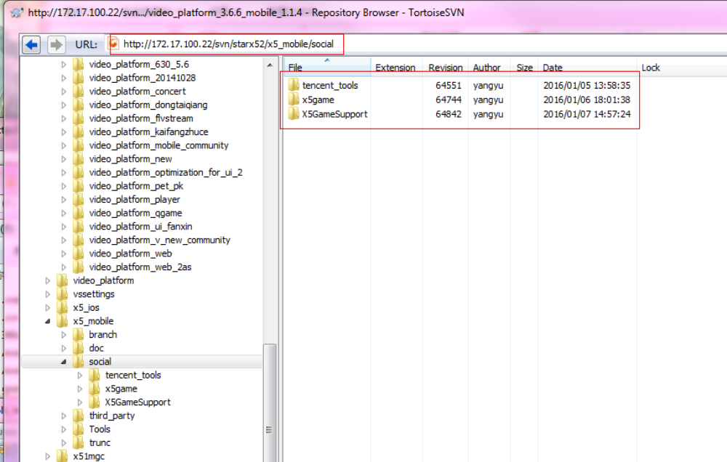

- 导入进eclipse.
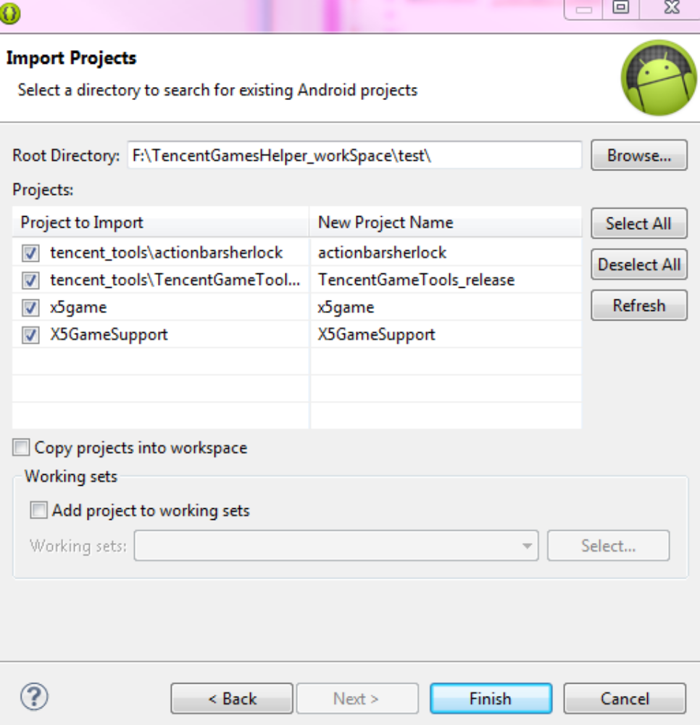

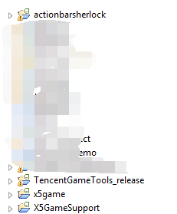

- 如果有错误(现在没碰上什么错误,如果碰上了,要维护这个文档.)
  - 检查两个工程的配置.
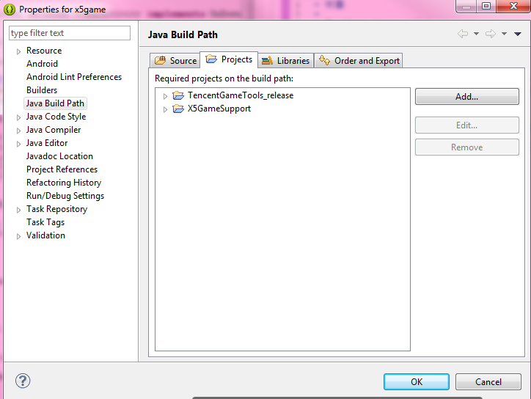

- 修改jar包配置.
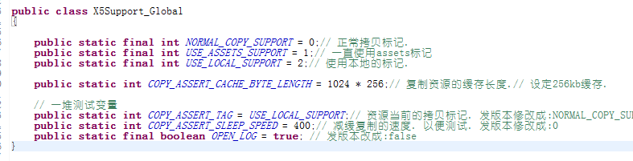
COPY_ASSERT_TAG根据需要进行配置.
COPY_ASSERT_SLEEP_SPEED 根据需要进行配置,一般都是0.
OPEN_LOG 为true

- 修改x5game配置
  - 原有配置

- 运行
  - 在助手内写测试代码.具体测试代码等登陆接口等等完成了在写(需要维护.)
  - 运行x5game工程,但不安装.
  - 复制x5game
    - 如果COPY_ASSERT_TAG配置成USE_ASSETS_SUPPORT就把x5game复制到助手的assets下.
    - 如果配置为USE_LOCAL_SUPPORT把x5game复制到手机目录(目录不确定,以后维护)
    - 如果配置为NORMAL_COPY_SUPPORT是按照正常的版本流程,比对assets与手机目录的版本(版本比对规则需要维护.),运行版本较高的(一致则运行本地.)
d) 运行助手工程,安装助手工程(如果x5game是读取本地的,那不需要运行助手工程.)
e) 运行助手,调用接口.

5接口设计
无

6 配置说明
无。

7 数据库设计
无。

8 风险估计
- CPU评估：
无风险。
- 内存
无风险。
- 网络带宽
无风险。
- I/O
无风险。
- 数据库
无风险。

9 扩展讨论

